Persbericht

Samenspel van vormen met talrijke facetten

Lichtbollen voor de WIPO conferentiezaal in Genève
Voor de nieuwe conferentiezaal van de Wereldorganisatie voor Intellectuele Eigendom (WIPO) heeft Zumtobel in samenwerking met Behnisch Architekten en ArtEngineering GmbH een bijzondere verlichtingsoplossing gerealiseerd: lichte, haast zwevende lichtbollen zorgen voor een aangename verlichting en verbergen tegelijk de zaaltechniek.
Dornbirn, april 2015 – Heel wat internationale organisaties hebben hun hoofdzetel in Genève: de Wereldgezondheidsorganisatie (WHO) en het Bureau van de Verenigde Naties maar ook de Wereldorganisatie voor de Intellectuele Eigendom (WIPO) die in september 2014 een nieuwe conferentiezaal opende. Gelegen aan het Plein der Naties – tussen de WIPO hoofdzetel en een drie jaar eerder ook al door Behnisch Architekten ontworpen administratief gebouw – biedt de nieuwe zaal plaats voor ca. 900 afgevaardigden.
Omwille van zijn geringe thermische massa en gunstige statische eigenschappen speelde het CO₂-neutrale bouwmateriaal hout voor Behnisch Architekten een centrale rol voor de realisatie van dit exemplarisch duurzaam project. Zo ontwierpen ze de conferentiezaal als een houtbouwconstructie die – gehuld in shingles uit onbehandeld larikshout en gedragen door maar weinig zuilen en wanden – elegant boven een uitgestrekt foyerlandschap lijkt te zweven. Deze indruk van lichtheid wordt nog versterkt door tot 35 meter verre overstekken en grote glasvlakken die zowel de integratie van daglicht als een visuele band tussen het gebouw en zijn omgeving mogelijk moeten maken.
Van cruciaal belang voor het ontwerp van de conferentiezaal was de idee van de architecten om een duidelijk gestructureerde ruimte te creëren die de afgevaardigden omgeeft met de aangename warmte van het materiaal hout en tegelijk hun aandacht ten volle naar het spreekgestoelte richt. Om de op alle werkvlakken vereiste gemiddelde verlichtingssterkte van 500 Lux te halen, waren aan het plafond gemonteerde armaturen alleen al daarom ondenkbaar omdat ze aan het houten plafond voor onrustige structuren zouden zorgen en zo de homogene ruimtelijke indruk gevoelig zouden verstoren.
Om tegenover de relatief strenge driehoeksgeometrie van het houten plafond een "zacht" contrast te plaatsen, ontwikkelde Behnisch Architekten samen met Zumtobel en ingenieurs van het Stuttgartse bureau ArtEngineering GmbH een lichte, haast zwevende lichtbol. Deze moet enerzijds voor een atmosferische, diffuse lichtuitstraling zorgen en anderzijds ook technische componenten zoals bijv. luidsprekers of camera's opnemen.
Hiervoor ontwierpen de ingenieurs de inwendige aluminium draagstructuur in de vorm van een icosaëder met 20 driehoekige vlakken en een zijlengte van ca. 1.000 mm. De eigenlijke oppervlaktegeometrie ontstond naar analogie met een geodetische koepel. De voor dergelijke structuren typische driehoekige mazen werden tot in totaal 260 zeshoeken gebundeld terwijl aan de 12 knooppunten van de icosaëder automatisch vijfhoeken ontstonden. De exacte driedimensionale vorm en de overal 14 mm brede voegen tussen de 272, ongeveer 100 mm diepe honingraten in aluminiumplaat alsook een gepaste roostervormige onderconstructie werden met behulp van krachtige 3D-programma's gedefinieerd.
Het uiteindelijke ontwerp stelt het esthetische ideaalbeeld voor van een bovenproportioneel grote stuifmeelkorrel met trechtervormige zeshoekraten en LED-lichtpunten die alle tussenruimtes gelijkmatig verlichten. Hiervoor zijn aan de kruispunten tussen de individuele raten per lichtbol 540 projectspecifiek vervaardigde, dimbare LED-downlights van Zumtobel met een diameter van slechts 67 mm geïnstalleerd – een oplossing die zich door de te verwachten hoge levensduur en lange onderhoudsintervallen van de LED's als bijzonder voordelig aandient. Voor onderhoudsdoeleinden binnen in de telkens goed 500 kg zware, met drie kabels in edelstaal vanuit het plafond gependelde lichtbollen kan een van de zijwaartse segmenten op elk moment verwijderd worden.
Zulke even esthetische als fijnzinnige lichtoplossingen kenmerken niet alleen de conferentiezaal maar ook de rest van het gebouw. Zo accentueren doorlopende LINARIA LED lichtlijnen aan talrijke plafondranden de structuur van het gebouw terwijl ze – vlak geïntegreerd in de verschillende elementen van het houten lamellenplafond – ook de foyer verlichten. Hiervoor ontwikkelde Zumtobel onder andere een sterk ondoorzichtig gemaakte afdekking in plexiglas die verhindert dat individuele LED-lichtpunten zich zouden aftekenen.
Het hout, de ingenieuze architectuur en de mooi in de architectuur geïntegreerde lichtoplossingen geven aan de nieuwe conferentiezaal van het WIPO een uniek aura dat bij het binnenkomen dan wel magisch overkomt maar de afgevaardigden op geen enkele wijze in hun arbeid stoort.
Bouwheer: OMPI, Genève/CH
Architectuur: Behnisch Architekten, Stuttgart/D
Constructie projectarmatuur: Art Engineering, Stuttgart/D
Lichtconfiguratie: Lichtimpulse, Höchst/A
Elektrostudie: Amstein + Walthert, Genève/CH
Elektro-installatie: Felix Badel SA, Genève/CH
Lichtoplossing: projectarmatuur conferentiezaal, DIAMO, LINARIA
Beeldonderschriften:
(Photo Credits: Zumtobel)
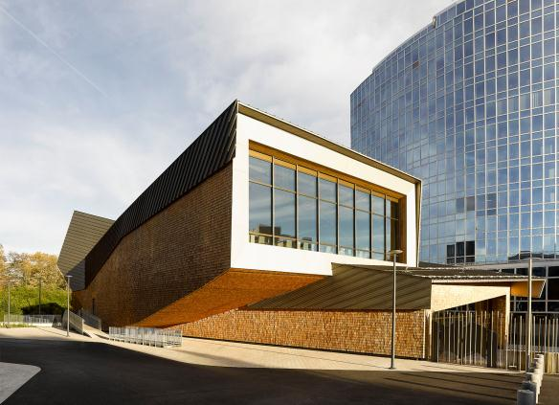
Foto 1: De nieuwe conferentiezaal van de Wereldorganisatie voor Intellectuele Eigendom (WIPO).
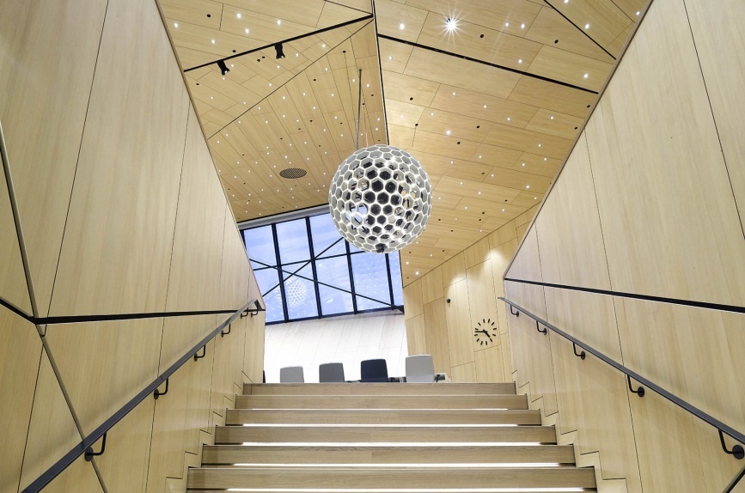
Foto 2: Het CO₂-neutrale bouwmateriaal hout speelde voor Behnisch Architekten een centrale rol voor de realisatie van dit exemplarisch duurzaam project.
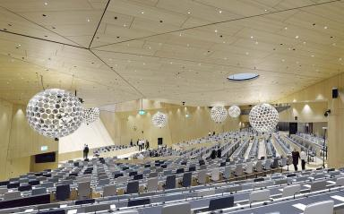
Foto 3: Lichte, haast zwevende lichtbollen doorbreken de relatief strenge driehoeksgeometrie van het houten plafond.
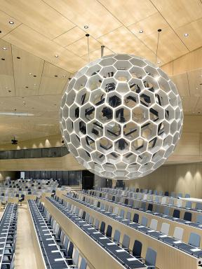
Foto 4: Het diffuse lichteffect van de bollen wordt gerealiseerd met telkens 540 Zumtobel LED-lichtpunten aan de kruispunten tussen de verschillende raten.
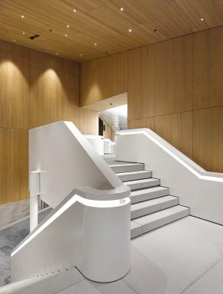
Foto 5: Ook andere lichtoplossingen van Zumtobel zijn op fijnzinnige wijze in de architectuur geïntegreerd en geven aan het gebouw een uniek eigen aura.

Contactpersoon voor de pers:
Zumtobel Lighting GmbH  Sophie Moser  PR Manager  Schweizer Strasse 30  A-6850 Dornbirn  Tel.: +43-5572-390-26527  Tel. +43-664-80892-3074  e-mail: sophie.moser@zumtobelgroup.com  www.zumtobel.com | N.V. Zumtobel Lighting S.A.  Jacques Brouhier  Marketing Manager Benelux  Rijksweg 47  IndustriezonePuurs 442  2870 Puurs  Tel.: +32/(0)3/860.93.93  jacques.brouhier@zumtobelgroup.com  www.zumtobel.be  www.zumtobel.nl  www.zumtobel.lu
Verkoop Benelux:
N.V. Zumtobel Lighting S.A.
Rijksweg 47 – Industriezone Puurs Nr. 442
B-2870 Puurs

Tel.: +32 3 860 93 93
Fax : +32 3 886 25 00
info@zumtobel.be
info@zumtobel.lu

www.zumtobel.be
www.zumtobel.nl
www.zumtobel.lu

Over Zumtobel
Zumtobel is de internationaal toonaangevende aanbieder van globale lichtoplossingen die het samenspel van licht en architectuur ‘beleefbaar’ maakt. Als pionier op het vlak van innovatie kan Zumtobel een omvangrijk aanbod van hoogwaardige armaturen en lichtmanagementsystemen voor de professionele gebouwverlichting in de toepassingsdomeinen kantoor, vorming, verkoop, handel, hotel en wellness, gezondheid, kunst en cultuur en industrie aanbieden. Zumtobel is een merk van Zumtobel AG met hoofdzetel in Dornbirn, Vorarlberg (Oostenrijk).
Zumtobel. Het licht.

